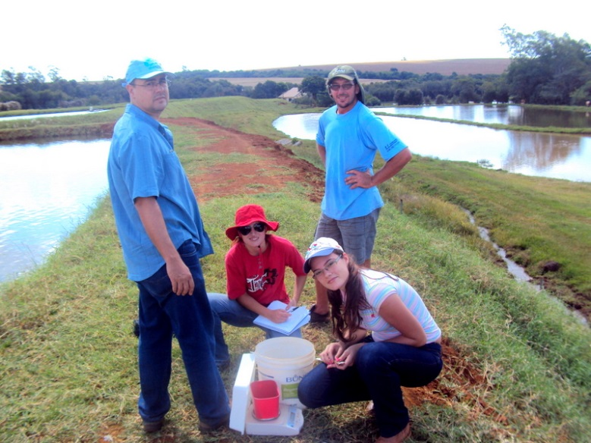
Figura 1: Alunos da Universidade Federal do Paraná, integrante do Laboratório de Carcinicultura prestando assistência técnica.

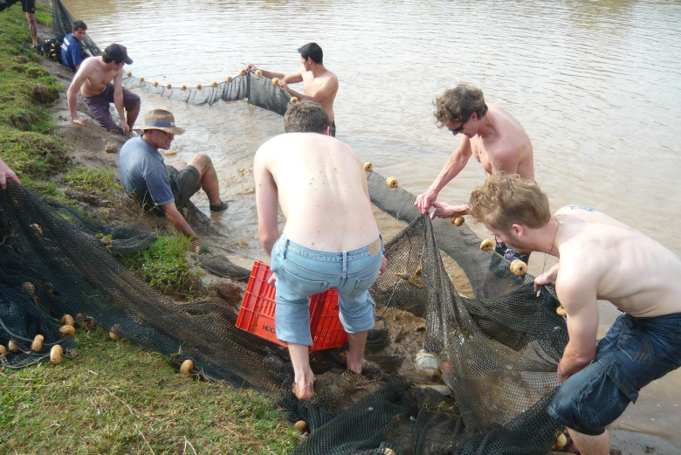
Figura 2: Alunos da Universidade Federal do Paraná, integrante do Laboratório de Carcinicultura auxiliando na despesca de um sistema de produção em policultivo.

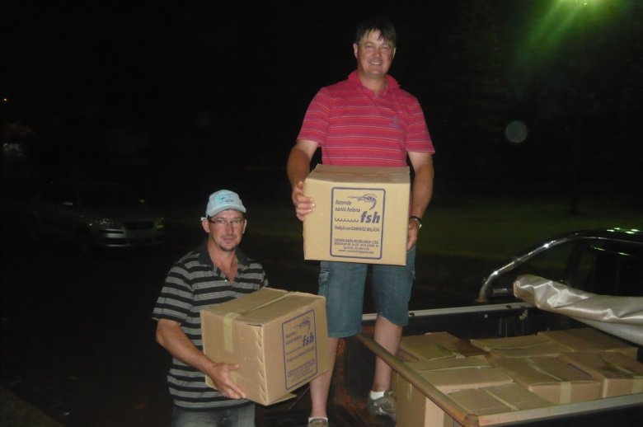
Figura 3: Produtores recebendo pós-larvas de Macrobrachium rosenbergii

